Plán činnosti – leden 2020 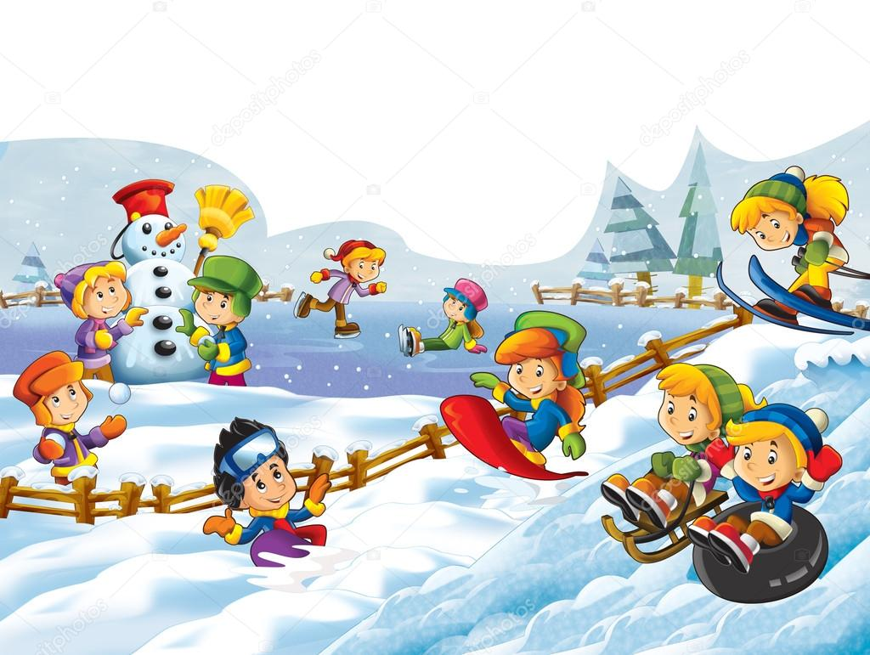

Datum | Čas | Místo | Obsah | Partner | Vstupné | Zodp.
Od 6. 1. | Průběžně | Ve třídách | IB: „Zima v pohádce, básničce a písničce“ |  |  | Pg.pracovnice
13. 1. | Průběžně | Ve třídách | IB: „Bílé zimní radovánky“  Téma – zimní sporty, zdraví |  |  | Pg. Pracovnice
16. 1. | 9,00 – 1. skup.  10,00 – 2. skup. | Jídelna  v MŠ | „Zdravá 5“- vzdělávací program o zdravé výživě – 4 – 7 leté děti | Lenka Kurtisová |  | J. Matlochová
17. 1. | V průběhu dne |  | Inkasní výběr plateb - Únor | Česká spořitelna |  | L. Pecinová
28. – 31. 1. | 8,30 – 11,30  13,30 – 16,30 | Miroslav | Lyžařský výcvik | Freetima projekt s.r.o. | 1600,- | J. Matlochová
28. 1.  29. 1. | 12,00 – 16,30 | MŠ D  MŠ T | Platby v hotovosti - Únor | Rodiče |  | L. Pecinová
Upřesníme | Dopoledne | Šk. zahrada | Zimní olympiáda – dle sněhových podmínek |  |  | Pg. pracovnice

